Título del Artículo: Subtítulo

Nombre del Autor, Afiliación Universitaria, País

Recibido: 11/11/1111; Aceptado: 11/11/1111; Publicado: 11/11/1111

Resumen: Los resúmenes deben tener entre 150 y 250 palabras. Debe ser un resumen de este trabajo y no debe incluir citas directas u otro material que requiera el uso de citas.

Palabras Clave: Inserte de Tres a Ocho Palabras Clave Comenzando con Inicial Mayúscula y Separadas por Comas.

Introducción
Los párrafos iniciales no deben tener sangría. Todos los párrafos deben constar de tres oraciones o más. Los artículos deben tener un mínimo de 4.000 palabras y un máximo de 8.000 palabras; solo el texto principal se incluye en este recuento de palabras. Los artículos deben seguir las convenciones del español (alfabetización tradicional) con respecto a la gramática, la puntuación y las prácticas típicas de escritura. Este párrafo es un ejemplo de esa regla.
El segundo párrafo y los subsiguientes deben tener sangría. Este párrafo es un ejemplo de esa regla. Se debe seguir para las citas y referencias finales el formato de la decimoséptima edición del Manual del Estilo Chicago. Las referencias bibliográficas en el cuerpo del texto se deben presentar del siguiente modo (Pollan 2006, 99–100) al final de la frase citada. Las citas de parafraseo basadas en el texto se incluyen al final de la frase parafraseada del siguiente modo (Pollan 2006, 99–100; Weinstein 2009). No se permiten otros estilos de referencia ni sistemas de citas o de notas al pie.
Las citas directas deben tener una sangría de 0,5 pulgadas, no deben incluir comillas y deben terminar con una cita entre paréntesis después del punto. Este tipo de citas deben utilizarse solo cuando se citan cincuenta palabras o más. (Apellido del autor año de publicación, número de página) Ejemplo: (Cope 1990, 90)
Nuevo Título de Sección
El primer párrafo no tiene sangría. Todos los párrafos en el artículo deben consistir en tres frases o más. El encabezado de primer nivel debe estar en 12 pt. fuente, y el cuerpo del texto debe estar en 10 pt. fuente. Este párrafo es un ejemplo de esa regla.
El texto debe tener interlineado simple. El interlineado no simples puede existir solo en citas directas como puede ver más arriba. Por favor, no ajuste la escala de fuente ni el espaciado. Este párrafo es un ejemplo de esa regla.
Subtítulo de Sección
Este nivel se usa para las secciones dentro de la sección principal. El encabezado de segundo nivel debe estar en 11 pt. fuente. Los encabezados no deben estar numerados.
No modifique los márgenes ni el tamaño de la página. Las páginas deben estar siempre en formato vertical. La información en los encabezados se actualizará cuando el artículo esté compuesto. Puede usar los párrafos de la Plantilla como ejemplo de formato de estas reglas.
Subtítulo de Sección 2
Esta sección se usa para secciones dentro de los subtítulos. Debe estar en 10.5 pt. fuente y cursiva. Inserte todas las imágenes como archivos jpg. Mantenga la resolución de la imagen por debajo de 300 DPI. Todas las tablas deben ser editables en Microsoft Word.

Tabla 1: Título de la Tabla con las Palabras Clave Comenzando con Inicial Mayúscula
 | Título de Columna | Título de Columna | Título de Columna
Título de Fila
Título de Fila
Título de Fila
Fuente: Apellido del Autor, Año de publicación

Nota: Las tablas no deben tener una anchura mayor que el cuerpo del artículo. NO se aceptan tablas en modo apaisado.

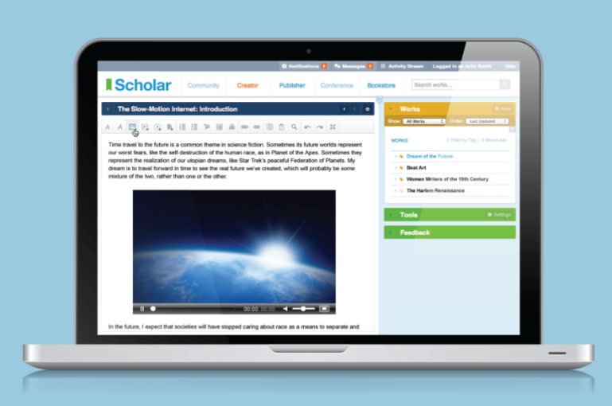
Figura 1: Pie de la Figura con las Palabras Clave Comenzando en Inicial Mayúscula
Fuente: Apellido del Autor, Año de publicación

Nota: Las figuras e imágenes no deben tener más anchura que el cuerpo del artículo y deben ser imágenes estáticas.
Discusión y/o Conclusión
Esta sección se debe utilizar para brindar una interpretación de los resultados de su estudio. No utilice ninguna función avanzada de Microsoft Word, como herramientas de referencia automática, objetos de dibujo, tabla de contenido y tabla de índices automáticas, marcadores, colores de fondo o fuente, resaltado, tachado, grabado en relieve, etc. La apariencia final de su artículo puede diferir en cierta medida de esta presentación. Este párrafo es un ejemplo de esa regla.
Agradecimientos
Si incluye algún agradecimiento, por favor, hágalo aquí. Tenga en cuenta que, si hay tres o más autores, los encabezados de las páginas impares del artículo incluirán solo el apellido del primer autor mientras que los encabezados de las páginas pares sólo incluirán el nombre de la revista.
Consentimiento Informado
El autor ha obtenido el consentimiento informado de todos los participantes.
Conflicto de Intereses
El autor declara que no existe ningún conflicto de intereses.
REFERENCIAS
Inserte aquí las referencias. Se deben seguir los criterios de la 17 edición del Manual de Estilo de Chicago-Deusto. Con el fin de cumplir con el mencionado manual de estilo y el sistema autor-fecha, pedimos a los autores que listen las referencias en orden alfabético, espaciado sencillo y con sangría francesa en orden alfabético. El formato de notas y bibliografía CMS no está permitido. No utilice la herramienta "Citas y bibliografía" en Microsoft Word ni cualquier editor similar. A continuación, se muestran algunos ejemplos:
Kepner, Tyler. 2022. “An Imperfect Decade.” New York Times, August 4, 2022. https://www.nytimes.com/2022/08/04/sports/baseball/perfect-games.html.
Pollan, Michael. 2006. The Omnivore’s Dilemma: A Natural History of Four Meals. New York: Penguin.
Weinstein, Joshua I. 2009. “The Market in Plato’s Republic.” Classical Philology 104 (4): 439–458. https://doi.org/10.1086/650979.
*Recuerde que acorde con las Directrices para los Autores de la Revista, para que su artículo sea publicado al menos dos de sus citas en este artículo deben pertenecer a la Biblioteca de Common Ground Research Networks.

sobre los autores
Nombre del autor: Puesto en la Institución, Departamento en la Institución, Afiliación en la Institución, Ciudad, Estado o Provincia, País
Email del autor:

Nombre del autor: Puesto en la Institución, Departamento en la Institución, Afiliación en la Institución, Ciudad, Estado o Provincia, País
Email del autor:

